第5章 生态系统及其稳定性
第2节生态系统的能量流动
【学习目标】
1．分析生态系统能量流动的过程和特点。
2．概述研究能量流动的实践意义。
3．尝试调查农田生态系统中的能量流动情况。

【知识回忆】
1．什么是生态系统？
2．生态系统的组成成分有哪些？
3．生态系统的营养结构是什么？

【问题探究】
- 在一个荒岛上如何维持更长时间？先吃鸡，后吃玉米，还是先吃玉米，在吃鸡？（书93页问题探讨）
2．下图表示生态系统中生产者的能量收支情况，据图回答问题：
阳光
CO₂

生产者
（植物、藻类）
初级消费者
次级消费者
分解者
热能
D
B
A
C
(1)用简短文字说明A、B、C、D的含义。
A ，B
C ，D
(2)D=A-(B+C)是否成立，说明理由。

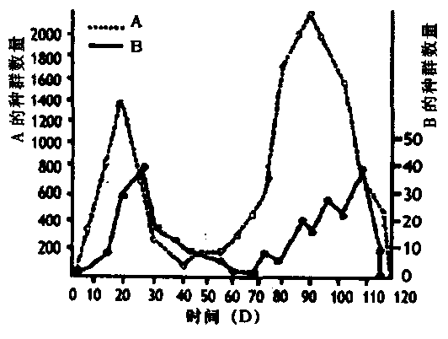
A的种群数量
B的种群数量
3、动物A和B生活在同一环境中，现研究两者之间的关系，下图表示A、B在120d内的种群数量变化。
(1)为什么物种A达到的峰值会高于物种B?_
(2) 若物种B突然大幅度增加，物种A的数量如何变化? _ _______

【概念形成】
1．生态系统的能量流动：
2．能量金字塔：

【典型例题】
如图是某湖泊生态系统能量流动的定量分析图解。图中A、B、C代表三个营养级，数字均为实际测得的能量数，单位为百万千焦。已知该生态系统受到的太阳辐射为118872百万千焦，但其中118761百万千焦的能量未被利用。请回答：
微量
1.8
51.5
0.5
2.5
3.0
41.5
太阳辐射
分解者（3.5）
A( )
B(15.0)
C(3.0)
呼吸消耗
未利用（45.1）
- 请将流经该生态系统的总能量数填写在图中的方框内，这部分能量是 所固定的太阳能。
(2)能量从第一营养级到第二营养级的转化效率为 ％，从第二营养级到第三营养级的转化效率为 ％。
(3)次级消费者通过异化作用消耗的能量占其同化作用所得到能量的百分比是 。
(4)由图可知，下个营养级不能得到上个营养级的全部能量，原因有：①各营养级生物体内的大量能量被 ；②其次是上个营养级的部分能量 ；③还有少数能量被 利用。

【举一反三】
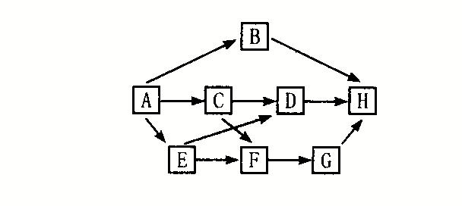
下图是一个陆地生态系统食物网的结构模式图，下列叙述中不正确的是……………( )
A．在该食物网中，共有5条食物链存在
B．在该食物网中，H处于三个不同的营养级
c．若B种群中各年龄期的个体数目比例适中．则该种群的密度在一段时间内会明显变大
D．在该食物网中，如果C种群的数量下降10％，则H的数日不会发生明显的变化

【方法规律总结】
如何计算能量传递效率？
能量的传递效率为10—20％的含意是指一个营养级的总能量大约只有10—20％传到下一营养级。如果按20％这一最高效率计算，以第一营养级的总能量为100％，第二营养级所获得的能量为20％，第三营养级所获得的能量为20％×20％=4％，第n个营养级，所获能量是第一营养级能量的1／5^{n-1}。若接传递效率10﹪各计算公式为1／10^{n-1}。
在解决涉及有关能量计算问题时，如遇“至少需要”等字眼时，所选用的传递效率为20％，在食物网中应选最短链；若遇“最大消耗”等字眼时，传递效率则选10％，选最长食物链。
【知识体系】
- 能量流动的过程：
（1）输入：生产者通过 把太阳能转化为 ，固定在 中
（2）能量的去向（以能量在第一营养级的变化为例）
A．在生产者的 中以热能的形式散失
B用于生产者的 等生命活动，储存在植物体的有机物中
C构成植物体的 中的能量：一部分随残枝败叶等被 分解而释放出来，另一部分被初级消费者摄入体内，流入 营养级
2，能量流动的特点：
（1）生态系统中能量流动是 的
（2）能量在流动过程中
【拓展视野】如何调查农田生态系统中的能量流动？
以下是某生物兴趣小组开展的农田生态系统中的能量流动调查，仅供参考。
基本步骤：①确定要调查的农田生态系统中的组成成分，了解各生物种群之间的关系
②走访了解当地农民与调整能量流动相关的生产活动 ③分多个小组调查，设计记录表格及调查要点，获得足够多的调查数据④汇总结果，统计分析。
参考调查点：某稻田生态系统
组成成分：（1）非生物的物质和能量；（2） 生产者：水稻、杂草、浮游植物等；（3）消费者：田螺、泥鳅、黄鳝、鱼、青蛙、浮游动物、昆虫、鸟类等；（3）分解者：多种微生物。
当地农民与调整能量流动相关的生产活动主要有：①生产者主体是水稻，其他生产者有杂草、浮游植物等。农民主要通过喷洒除草剂，或人工除草的方式抑制杂草的生长。②初级消费者有：田螺、浮游动物、植食性昆虫、植食性鱼、鸟类等。一般而言，植食性昆虫和鸟类等往往对水稻生长构成危害，田螺、植食性鱼数量较多时也会对水稻生长构成危害。农民采取喷洒农药、竖稻草人等措施防止或减少这些动物的危害。③次级消费者有：泥鳅、黄鳝、肉食性鱼、青蛙等。一般而言，这些消费者对水稻生长利大于害。农民通过禁捕，或适量放养等措施，实现生态农业的目标。④农民对秸秆的传统处理方式有焚烧或填埋等；现代农业提出了综合利用思想，例如，秸秆可作为多种工业原材料，还可以用来生产沼气，以充分利用其中的能量。⑤主要通过合理密植的方法提高作物的光能利用效率。⑥通过稻田养鱼等措施，实现立体化生态农业；通过建造沼气池，实现能量的多级利用。
【课外练习】
一、选择题
1．在浮游植物→小鱼→海豹→虎鲸这条食物链中，若虎鲸增加1kg体重，至少消耗浮游植物量为 （ ）
A. 1kg B.10kg C.125kg D.1000kg
2．如果一个人食物有1/2来自绿色植物，1/4来自小型肉食动物，1/4来自羊肉，假如传递效率为10%，那么该人每增加1千克体质，约消耗植物（ ）
A、10千克 B、28千克 C、100千克 D、280千克
3．下图表示在某生态系统中，a、b、c三个种群数量变化相互关系，下列描述正确的是 （ ）
a数量增加
a数量减少
b数量增加
b数量减少
c数量增加
c数量减少

A．a肯定是生产者，b肯定是初级消费者 B．a→b→c构成一条食物链
C．a与b、b与c为捕食关系 D．a与c为竞争关系
4．下列哪个食物链(网)中鹰的个体数目最多
A．草→ 昆虫 → 青蛙 →蛇 → 鹰 B．草→ 昆虫→ 食虫鸟→ 鹰
鹰
小鸟
田鼠
兔

草
草
田鼠
食虫鸟
昆虫
鹰
C． D．

5．肉类和鸡蛋的价格比粮食和蔬菜高，从生态学的观点看，这是由于 （ ）
A.动物饲养麻烦，花时间多，投资大 B.动物性食品营养价值高
C.食物链延长，能量流失多，动物性食品成本高 D.植物栽培比较容易
6．下列属于生态系统食物网特征的是 （ ）
A．一种生物只能被另一种生物捕食 B．食物链的环节数是无限的
C．一种生物可能属于不同的营养级 D．食物网上的生物之间都是捕食关系
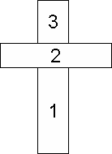
7.生态系统的能量流动分析通常以哪个水平为前提 （ ）
Ａ．生物个体水平 B.种群水平 C.食物链（网）水平 D.营养级水平
8．下图是以每个营养级生物的数量多少而绘制的金字塔，其中“1”“2”“3”分别代表一、二、三营养级的生物，下面哪条食物链与该金字塔相符合：①草②树③昆虫④兔⑤鸟⑥狼 （ ）
A.①→③→⑤ B.①→④→⑥ C.②→③→⑤ D.①→③→⑥
9.如果成千上万只昆虫生活在一株大树上，鸟又以该树上的昆虫为食。那么树、昆虫和鸟的能量金字塔应是 （ ）
A. B. C. D.

10．“一山不容二虎”这一谚语，用生态学的观点可以理解为 （ ）
A.虎所需要的生活空间大 B.身体强壮的虎以身体弱小的虎为食
C.虎性情孤独，不群居 D.营养级越高的生物能得到的能量越少，个体数量也越少
11.．在能量金字塔中，构成金字塔基层的是 （ ）
A． 分解者 B． 生产者 C． 初级消费者 D． 次级消费者
12．在生态系统的能量金字塔中，贮存能量最多的成分是 （ ）
A.生产者 B.初级消费者 C.次级消费者 D.分解者
二．多选题
1.在生态系统中能量逐级递减，在下述原因中正确的是 （ ）
A．各营养级生物的呼吸消耗部分能量 B．各营养级生物的生殖利用部分能量
C．各营养级部分生物未被下一个营养级的生物利用
D．落入土壤或水域中的植物尸体、残枝败叶和粪便被分解者利用
2.对生态系统内能量流动特征的描述 正确的是 （ ）
A食物链和食物网是能量流动的渠道
B.食物链中初级消费者越多，次级消费者获得的能量越少
C.单向流动，逐级递减
D.食物链越短，可供养的消费者越多
三、非选择题
11．能量流动是指生态系统中能量的 的过程；生态系统中流动的总能量是 ；能量流动的两个明显特点是 ；能量在相临两个营养级之间的传递率大约为 ；为形象的说明能量流动的特点可绘制 ；研究生态系统能量流动的目的在于 。
12．某草原上长期生活着野兔、狐和狼，形成一个相对稳定的生态系统。经测定，其中各种生物所含能量如下，请回答：（能量单位：千焦/米²•年）
生物种类 | 草 | 兔 | 狐 | 狼
所含能量 | 9.5×10⁹ | 1.5×10⁹ | 0.2×10⁹ | 0.13×10⁹
（1）流经该生态系统的能量的最终来源是________,它由草的________作用所固定，到第________营养级能量最少。
（2）设流经该生态系统的总能量为X(千焦/米²•年),那么X的数值为_________
A.X=9.5×10⁹ B. X>9.5×10⁹ C. X<9.5×10⁹ D. X≤9.5×10⁹
(3)该生态系统的食物网是_______________________.

